**СОДЕРЖАНИЕ**

ПРАКТИЧЕСКАЯ РАБОТА №1: ФОРМИРОВАНИЕ ТРЕБОВАНИЙ К СИСТЕМЕ 5

1.1. Введение 5

1.2. Общие сведения 5

1.2.1 Список терминов и определений 5

1.2.2. Описание бизнес-ролей 6

1.3. Требования к системе 7

1.3.1. Требования к системе в целом 7

1.3.1.1. Требования к структуре и функционированию системы 7

1.3.1.2. Требования к численности и квалификации персонала системы 7

1.3.1.3. Показатели назначения 8

1.3.1.4 Требования к надежности 8

1.3.1.5. Требования к безопасности 9

1.3.1.6. Требования к эргономике и технической эстетике 9

1.3.1.7. Требования к транспортабельности для подвижных АС 9

1.3.1.8. Требования к эксплуатации, техническому обслуживанию, ремонту и хранения компонентов системы 9

1.3.1.9. Требования к защите информации от несанкционированного доступа 10

1.3.1.10. Требования по сохранности информации при авариях 10

1.3.1.11. Требования к защите от влияния внешних воздействий 10

1.3.1.12. Требования к патентной частоте 10

1.3.1.13. Требования по стандартизации и унификации 11

1.3.1.14. Дополнительные требования 11

1.3.2. Требования к функциям (задачам), выполняемым системой 11

1.3.3. Требования к видам обеспечения 12

1.3.3.1. Требования к математическому обеспечению системы 12

1.3.3.2. Требования к информационному обеспечению системы 12

1.3.3.3. Требования к лингвистическому обеспечению системы 12

1.3.3.4. Требования к программному обеспечению системы 13

1.3.3.5. Требования к техническому обеспечению 13

1.3.3.6. Требования к метрологическому обеспечению 13

1.3.3.7. Требования к организационному обеспечению 14

1.3.3.8. Требования к методическому обеспечению 14

1.4. Требования к составу и содержанию работ по подготовке объекта автоматизации к вводу системы в действие 15

1.4.1. Приведение поступающей в систему информации к виду, пригодному для обработки с помощью ЭВМ 15

1.4.2. Изменения, которые необходимо осуществить в объекте автоматизации 15

1.4.3. Создание условий функционирования объекта автоматизации, при которых гарантируется соответствие создаваемой системы требованиям, содержащимся в ТЗ 15

1.4.4. Создание необходимых для функционирования системы подразделений и служб 16

1.4.5. Сроки и порядок комплектования штатов и обучения персонала 16

1.5. Требования к документированию 17

ПРАКТИЧЕСКАЯ РАБОТА №2: ПРОЕКТИРОВАНИЕ ДИАГРАММЫ ПРЕЦЕДЕНТОВ ИНФОРМАЦИОННОЙ СИСТЕМЫ В НОТАЦИИ UML 18

2.1. Введение 18

2.2. Ход работы 18

2.1.1. Создание действующих субъектов 18

2.1.2. Создание прецедентов 19

2.1.3. Текстовое описание процессов 20

2.1.4. Результат построения диаграммы прецедентов 21

ПРАКТИЧЕСКАЯ РАБОТА №3: ВЫБОР (ЭСКИЗНОЕ ПРОЕКТИРОВАНИЕ) АРХИТЕКТУРЫ СИСТЕМЫ 22

3.1. Введение 22

3.2. Ход работы 22

3.2.1. Уточнение требований к системе 22

3.2.1.1. Полное наименование системы и ее условное обозначение 22

3.2.1.2. Номер договора (контракта) 23

3.2.1.3. Наименование организаций – Заказчик и Разработчика 23

3.2.1.4. Основания для разработки системы 23

3.2.1.5. Плановые сроки начала и окончания работы по созданию системы 23

3.2.1.6. Источники и порядок финансирования работ 24

3.2.1.7. Порядок оформления и предъявления заказчику результатов работ по созданию системы 24

3.2.1.8. Перечень нормативно-технических документов, методических материалов, использованных при разработке ТЗ 24

3.2.2. Эскиз информационной системы 25

ПРАКТИЧЕСКАЯ РАБОТА №4: ФУНКЦИОНАЛЬНОЕ ПРОЕКТИРОВАНИЕ МОДЕЛИ ИНФОРМАЦИОННОЙ СИСТЕМЫ С ИСПОЛЬЗОВАНИЕМ МЕТОДОЛОГИИ SADT 26

4.1. Введение 26

4.2. Цель создания ИС 26

4.3. Краткое описание 27

4.4. Способ создания ИС 27

4.5. Средства создания ИС 27

4.6. Проектирование контекстной диаграммы функциональной модели ИС 28

ПРАКТИЧЕСКАЯ РАБОТА №5: Проектирование ФУНКЦИОНАЛЬНОЙ МОДЕЛИ ИНФОРМАЦИОННОЙ СИСТЕМЫ в нотации IDEF0 30

5.1. Введение 30

5.2. Декомпозиция контекстной диаграммы IDEF0 и её подпроцесса 30

ПРАКТИЧЕСКАЯ РАБОТА №6: ПРОЕКТИРОВАНИЕ МОДЕЛИ ПОТОКОВ ДАННЫХ В НОТАЦИИ DFD 32

6.1. Введение 32

6.2. Диаграмма DFD 32

ПРАКТИЧЕСКАЯ РАБОТА №7: ПРОЕКТИРОВАНИЕ СТРУКТУРЫ ДАННЫХ ИНФОРМАЦИОННОЙ СИСТЕМЫ И СОЗДАНИЕ ER-ДИАГРАММЫ 34

7.1. Введение 34

7.2. Описание информационных объектов 34

7.3. ER-диаграмма 35

ПРАКТИЧЕСКАЯ РАБОТА №8: СОЗДАНИЕ ДИАГРАММЫ СОСТОЯНИЙ 36

8.1. Введение 36

8.2. Диаграмма состояний 36

ПРАКТИЧЕСКАЯ РАБОТА №9: РАСЧЕТ ИНФОРМАЦИОННОЙ ЭНТРОПИИ ПРОЕКТИРУЕМОЙ СИСТЕМЫ 38

9.1. Введение 38

9.2. Наполнение системы 38

9.3. Математические расчёты 41

9.4. Расчёт математического ожидания информационного блока системы 41

9.5. Расчёт дисперсии информационного блока системы 42

9.6. Расчёт среднеквадратического отклонения 42

9.7. Расчёт энтропии системы 43

9.8. Вывод 43

ПРАКТИЧЕСКАЯ РАБОТА №10: СОЗДАНИЕ ПОЛНОГО ТЕКСТОВОГО ОПИСАНИЯ, ГЛОССАРИЯ И РАСЧЕТ ПАРАМЕТРОВ ПРОЕКТИРУЕМОЙ ИНФОРМАЦИОННОЙ СИСТЕМЫ 44

10.1. Введение 44

10.2. Глоссарий 44

ВЫВОД 47

СПИСОК ИСПОЛЬЗОВАННЫХ ИСТОЧНИКОВ 48

# ПРАКТИЧЕСКАЯ РАБОТА №1: ФОРМИРОВАНИЕ ТРЕБОВАНИЙ К СИСТЕМЕ

## Введение

Фотографическая техника имеет множество применений и предоставляет нам возможность сохранить и передать особые моменты, эмоции и воспоминания. Люди используют фотографическую технику как способ выразить свой взгляд на мир через искусство фотографии. Фотографическая техника применяется в различных профессиональных областях, таких как реклама, мода, журналистика, искусство и многое другое.

Информационно-справочная система по фотографической технике с поддержкой удаленных пользователей «InPhoto» представляет собой программное решение, созданное для обеспечения удобного доступа к информации о различных аспектах фотографии и фототехники. Она предоставляет полезные сведения и рекомендации для фотографов всех уровней и помогает пользователю разобраться во всех нюансах, связанных с фотографией, оборудованием и техникой.

## 1.2. Общие сведения

### 1.2.1 Список терминов и определений

Информационно-справочная система (ИСС) — это компьютерная система, разработанная для предоставления пользователю информации и справочных материалов на определенную тематику.

Веб-приложение — клиент-серверное приложение, в котором клиент взаимодействует с веб-сервером при помощи браузера.

Браузер — прикладное программное обеспечение для просмотра страниц, содержания веб-документов, компьютерных файлов и их каталогов; управления веб-приложениями; а также для решения других задач.

БД (База Данных) — представленная в объективной форме совокупность самостоятельных материалов, систематизированных таким образом, чтобы эти материалы могли быть найдены и обработаны с помощью электронной вычислительной машины (ЭВМ).

СУБД (Система Управления Базами Данных) — совокупность программных и лингвистических средств общего или специального назначения, обеспечивающих управление созданием и использованием баз данных.

Графический интерфейс пользователя (Graphical User Interface, GUI) — система средств для взаимодействия пользователя с электронными устройствами, основанная на представлении всех доступных пользователю системных объектов и функций в виде графических компонентов экрана.

### 1.2.2. Описание бизнес-ролей

Пользователь — человек, имеющий доступ ко всем возможностям системы и пользующийся ими.

Администратор — это специалист, который отвечает за поддержание работы системы.

## 1.3. Требования к системе

### 1.3.1. Требования к системе в целом

### 1.3.1.1. Требования к структуре и функционированию системы

Система имеет модульную структуру, включающую в себя следующие модули:

* Модуль раздела «Каталог»;
* Модуль «Регистрации/Авторизации»;
* Модуль раздела «Личный кабинет»;
* Модуль коммуникации;
* Модуль управления контентом;
* Модуль работы с базой данных.

Система должна выполнять следующие функции:

* Осуществление поиска в каталоге фотографической техники;
* Предоставление информации о фотографической технике;
* Учет/создание пользовательских аккаунтов;
* Техническая поддержка пользователей через чат.

### 1.3.1.2. Требования к численности и квалификации персонала системы

Для поддержки и совершенствования веб-приложения потребуется разработчик(и), чей опыт работы составляет от года.

Для эксплуатации веб-приложения от персонала не должно требоваться специальных технических навыков, знания технологий или программных продуктов, за исключением общих навыков работы с персональным компьютером и стандартным браузером.

### 1.3.1.3. Показатели назначения

Разработанные подсистемы должны обеспечивать следующие показатели назначения:

1. Время отклика на запрос в интерфейсе системы: не более 1 секунды;

2. Время отклика на запрос в БД: не более 3 секунд;

3. Количество одновременно работающих пользователей не более 100;

4. Коэффициент юзабилити не менее 0.9.

Требования к аппаратной части и масштабированию для обеспечения перечисленных показателей должны быть определены на этапе технического проектирования.

### 1.3.1.4 Требования к надежности

Веб-приложение не должно выходить из строя более чем на 10 минут.

Для устойчивости к потере данных необходимо регулярно производить выгрузку хранимой информации.

Уровень надежности должен достигаться согласованным применением организационных, организационно-технических мероприятий и программно-аппаратных средств.

Надежность должна обеспечиваться за счет:

* применения технических средств, системного и базового программного обеспечения, соответствующих классу решаемых задач;
* соблюдения правил эксплуатации и технического обслуживания программно-аппаратных средств;
* предварительного обучения пользователей.

### 1.3.1.5. Требования к безопасности

Только пользователи, обладающие привилегиями уровня Администратор, должны иметь возможность обновлять информационный контент системы и управлять им, управлять учетными записями и предоставлять техническую поддержку.

### 1.3.1.6. Требования к эргономике и технической эстетике

Взаимодействие пользователей с прикладным программным обеспечением, входящим в состав системы должно осуществляться посредством визуального графического интерфейса (GUI). Интерфейс системы должен быть понятным и удобным, не должен быть перегружен графическими элементами и должен обеспечивать быстрое отображение экранных форм.

### 1.3.1.7. Требования к транспортабельности для подвижных АС

Требования к транспортабельности не предъявляются.

### 1.3.1.8. Требования к эксплуатации, техническому обслуживанию, ремонту и хранения компонентов системы

К эксплуатации, техническому обслуживанию, ремонту и хранению компонентов требования не предъявляются.

### 1.3.1.9. Требования к защите информации от несанкционированного доступа

При работе с системой необходимо, чтобы данные могли быть восстановлены в случае потери, информация пользователей была защищена от доступа или модификации несанкционированными лицами.

### 1.3.1.10. Требования по сохранности информации при авариях

Для обеспечения сохранности данных требуется предусмотреть резервное копирование.

### 1.3.1.11. Требования к защите от влияния внешних воздействий

Требования к защите от влияния внешних воздействий не предъявляются.

### 1.3.1.12. Требования к патентной частоте

Требования к патентной частоте не предъявляются.

### 1.3.1.13. Требования по стандартизации и унификации

Для реализации статических страниц и шаблонов должны использоваться языки HTML и CSS. Для реализации интерактивных элементов клиентской части должны использоваться язык JavaScript. Для реализации backend-части используется язык Java и Фреймворк Spring.

В веб-приложении должны использоваться форматы изображений JPEG и PNG.

### 1.3.1.14. Дополнительные требования

Не предъявляются.

### 1.3.2. Требования к функциям (задачам), выполняемым системой

*Таблица 1 — Требования к функциям, выполняемым системой*

|  |  |
| --- | --- |
| **Функция** | **Задача** |
| Осуществление поиска в каталоге фотографической техники | Возможность фильтрации результатов поиска для уточнения запроса |
| Возможность просмотра всей техники в каталоге |
| Предоставление информации о фотографической технике | Наличие карточек продуктов с подробными описаниями, техническими характеристиками, изображениями и отзывами пользователей |
| Возможность пользователям оставлять отзывы о продукте |
| Учет/создание пользовательских аккаунтов | Регистрация пользователей |
| Авторизация пользователей |
| Использование личного кабинета |
| Техническая поддержка пользователей через чат | Интеграция онлайн-чата |
| Хранение истории чатов |

### 1.3.3. Требования к видам обеспечения

### 1.3.3.1. Требования к математическому обеспечению системы

Математическое обеспечение системы должно обеспечивать реализацию перечисленных в данном ТЗ функций, а также выполнение операций конфигурирования, программирования, управления БД и документирования. Алгоритмы должны быть разработаны с учетом возможности получения некорректной входной информации и предусматривать соответствующую реакцию на такие события.

### 1.3.3.2. Требования к информационному обеспечению системы

Данные, используемые информационно-справочной системой, должны храниться в реляционной БД. Входная информация представляет собой запросы пользователя к серверу, на котором расположена информационно-справочная система. Выходной информацией являются изменение и получение данных из БД.

### 1.3.3.3. Требования к лингвистическому обеспечению системы

Информационно-справочная система должна быть реализована на русском языке. Система ввода-вывода должна поддерживать английский и русский языки.

### 1.3.3.4. Требования к программному обеспечению системы

Программное обеспечение клиентской части должно удовлетворять следующим требованиям:

* веб-браузер: Internet Explorer 10.0 и выше, или Mozilla Firefox 122.0 и выше, или Opera 106.0 и выше, или Safari 15.0 и выше, или Chrome 120 и выше;
* включенная поддержка JavaScript и cookies.

Программное обеспечение серверной части должно удовлетворять следующим требованиям:

* OC на базе Linux или ОС Windows;
* Веб-сервер Nginx.

### 1.3.3.5. Требования к техническому обеспечению

Платформа, на которой будет развернута серверная часть системы, должна удовлетворять следующим требованиям:

* не менее 4 GB оперативной памяти;
* не менее 500 GB свободного места на жестком диске;
* OC на базе Linux или ОС Windows;
* поддерживаемый протокол передачи данных HTTP / HTTPS, скорость передачи данных 20 Мбит/с;
* процессор с тактовой частотой не менее 4.6 GHz.

### 1.3.3.6. Требования к метрологическому обеспечению

Требования к метрологическому обеспечению не предъявляются.

### 1.3.3.7. Требования к организационному обеспечению

Требования к организационному обеспечению не предъявляются.

### 1.3.3.8. Требования к методическому обеспечению

Должны быть разработаны следующие типы руководств:

* руководство пользователя для администратора;
* руководство пользователя для клиента.

## 1.4. Требования к составу и содержанию работ по подготовке объекта автоматизации к вводу системы в действие

Для обеспечения готовности объекта к вводу системы в действие провести комплекс мероприятий:

* подготовить необходимые компоненты программного обеспечения для запуска системы;
* провести обучение сотрудников, которые будут работать с информационно-справочной системой.

### 1.4.1. Приведение поступающей в систему информации к виду, пригодному для обработки с помощью ЭВМ

Информация вводится пользователем в разработанные экранные формы компонентов системы.

### 1.4.2. Изменения, которые необходимо осуществить в объекте автоматизации

Изменений не требуется.

### 1.4.3. Создание условий функционирования объекта автоматизации, при которых гарантируется соответствие создаваемой системы требованиям, содержащимся в ТЗ

Для функционирования данной системы требуется платформа с техническими характеристиками, представленными в соответствующих требованиях.

### 1.4.4. Создание необходимых для функционирования системы подразделений и служб

Для функционирования системы не требуется дополнительных подразделений и служб.

### 1.4.5. Сроки и порядок комплектования штатов и обучения персонала

Комплектование штатов не требуется.

Обучение персонала, который будет работать с информационно-справочной системой, необходимо провести за неделю с помощью обучающих видеоматериалов.

## 1.5. Требования к документированию

Проектная документация должна быть разработана в соответствии с ГОСТ 34.201-89 и ГОСТ 7.32-2017.

Отчетные материалы должны включать в себя текстовые материалы (представленные в виде бумажной копии и на цифровом носителе в формате MS Word) и графические материалы.

Предоставить документы:

1) схема функциональной структуры автоматизируемой деятельности;

2) описание технологического процесса обработки данных;

3) описание информационного обеспечения;

4) описание программного обеспечения АС;

5) схема логической структуры БД;

6) руководство пользователя;

7) описание контрольного примера (по ГОСТ 24.102);

8) протокол испытаний (по ГОСТ 24.102).

# ПРАКТИЧЕСКАЯ РАБОТА №2: ПРОЕКТИРОВАНИЕ ДИАГРАММЫ ПРЕЦЕДЕНТОВ ИНФОРМАЦИОННОЙ СИСТЕМЫ В НОТАЦИИ UML

## 2.1. Введение

Диаграмма прецедентов (также, use-case или диаграмма вариантов использования) создается для описания общих функциональных требований к системе. Углубленное проектирование системы требуются более детального описания, которое создается, в частности, с помощью диаграмм вариантов использования и в диаграммах, описывающих поток событий.

Использование диаграммы вариантов использования, в процессе проектирования информационной системы позволяет определить: пользователей и границы проектируемой информационной системы; интерфейс системы. С помощью диаграммы use-case удобно общаться проектировщикам и разработчикам. С ее помощью можно создавать тесты и пользовательскую документацию. Причем, диаграмму прецедентов можно использовать как при объектно-ориентированном, так и при структурном подходе к проектированию.

## 2.2. Ход работы

### 2.1.1. Создание действующих субъектов

В информационной системе находятся следующие субъекты:

1. Пользователь:

* Пользователь имеет возможность регистрироваться в системе и входить в систему.
* Пользователь может просматривать технику в каталоге, по желанию фильтруя результаты поиска.
* Пользователь может просматривать информацию о конкретном продукте, такую как подробное описание, технические характеристики, отзывы и изображения.
* Пользователь может отправлять сообщения администратору через чат.

1. Администратор:

* Администратор имеет возможность регистрироваться в системе и входить в систему.
* Администратор может редактировать содержимое каталога и редактировать информацию о конкретном продукте.
* Администратор может отправлять сообщения пользователю через чат.

### 2.1.2. Создание прецедентов

В информационной системе находятся следующие прецеденты:

1. Зарегистрироваться в системе: Пользователи и администраторы имеют возможность зарегистрироваться в системе, устанавливая логин и пароль.
2. Войти в систему: Пользователи и администраторы имеют возможность войти в систему, используя логин и пароль.
3. Отправить сообщение: Пользователи и администраторы могут обмениваться сообщениями друг с другом через чат.
4. Оставить отзыв о продукте: Пользователи могут оставлять на конкретный продукт отзыв, который будет отображаться в карточке этого продукта.
5. Просмотреть технику в каталоге: Пользователи имеют возможность просматривать технику в каталоге.
6. Посмотреть информацию о конкретном продукте: Пользователи имеют возможность посмотреть информацию о конкретном продукте.
7. Посмотреть отзывы о продукте: Пользователи имеют возможность посмотреть отзывы других пользователей о продукте.
8. Посмотреть подробное описание продукта: Пользователи имеют возможность посмотреть подробное описание продукта.
9. Посмотреть технические характеристики продукта: Пользователи имеют возможность посмотреть технические характеристики продукта.
10. Посмотреть изображения продукта: Пользователи имеют возможность посмотреть изображения продукта.
11. Редактировать содержимое каталога: Администраторы имеют возможность изменять и удалять содержимое каталога.
12. Редактировать информацию о конкретном продукте: Администраторы имеют возможность изменять и удалять информацию о конкретном продукте.

### 2.1.3. Текстовое описание процессов

Сначала пользователи и администраторы регистрируются в системе, устанавливая логин и пароль, чтобы позже можно было войти в систему снова, используя эти учётные данные.

Затем пользователь может просматривать технику в каталоге, по желанию фильтруя результаты поиска. Нажимая на карточку конкретного продукта, пользователь получает возможность увидеть информацию об этом продукте: отзывы, изображения, подробное описание и технические характеристики. При возникновении каких-либо вопросов пользователь может отправить их в чат с администратором.

Администратор, в свою очередь, может отправлять пользователю ответные сообщения. Также администратор может редактировать содержимое каталога техники и редактировать информацию о конкретном продукте.

### 2.1.4. Результат построения диаграммы прецедентов

Диаграмма прецедентов представлена на Рис. 1.

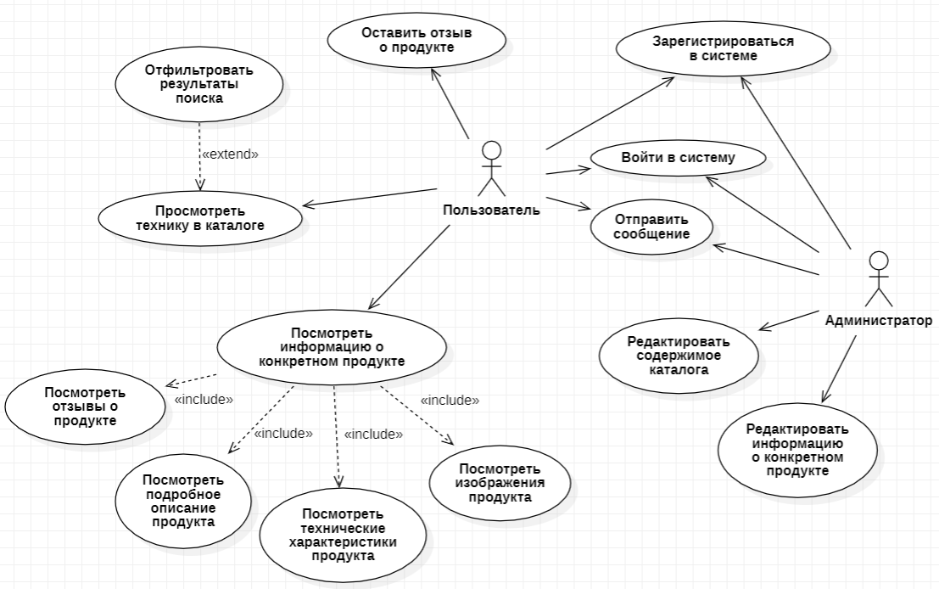

**Рисунок 1 — Диаграмма прецедентов**

# ПРАКТИЧЕСКАЯ РАБОТА №3: ВЫБОР (ЭСКИЗНОЕ ПРОЕКТИРОВАНИЕ) АРХИТЕКТУРЫ СИСТЕМЫ

## 3.1. Введение

Архитектура информационной системы представляет собой структуру и организацию компонентов ИС, их взаимосвязей и принципов. Проектирование архитектуры системы является критически важным аспектом разработки и реализации любой успешной системы. Хорошо продуманная архитектура служит основой для надежной, масштабируемой, гибкой и безопасной системы, которая соответствует бизнес-целям и требованиям.

Цель данной работы — спроектировать эскиз для информационно-справочной системы по фотографической технике с поддержкой удаленных пользователей «InPhoto».

## 3.2. Ход работы

### 3.2.1. Уточнение требований к системе

### 3.2.1.1. Полное наименование системы и ее условное обозначение

Наименование системы: Информационно-справочная система по фотографической технике с поддержкой удаленных пользователей «InPhoto».

Условное обозначение – «InPhoto».

### 3.2.1.2. Номер договора (контракта)

Номер договора №1 от 07.03.2024.

### 3.2.1.3. Наименование организаций – Заказчик и Разработчика

Заказчиком является «Фотосклад.ру».

Адрес заказчика: г. Москва, Варшавское ш., 26, стр. 12.

Разработчиком системы является ООО «БизнесСофт».

### 3.2.1.4. Основания для разработки системы

Основания для разработки информационно-справочной системы по фотографической технике включают в себя потребность в удобном доступе к информации о различных аспектах фотографии и фототехники, предоставлении полезных сведений и рекомендаций для фотографов всех уровней, предоставления пользователю возможности разобраться во всех нюансах, связанных с фотографией, оборудованием и техникой.

### 3.2.1.5. Плановые сроки начала и окончания работы по созданию системы

Плановый срок начала работ по созданию системы: 1 мая 2024 года.

Плановый срок окончания работ по созданию системы: 1 мая 2025 года.

### 3.2.1.6. Источники и порядок финансирования работ

Проект финансируется при поддержке компании «Фотосклад.ру».

### 3.2.1.7. Порядок оформления и предъявления заказчику результатов работ по созданию системы

Готовый программный продукт должен быть выполнен в срок, указанный в договоре.

Текстовая документация к программному продукту должна быть предоставлена в файле формата .pdf.

Все материалы передаются с сопроводительными документами Исполнителя.

### 3.2.1.8. Перечень нормативно-технических документов, методических материалов, использованных при разработке ТЗ

При разработке автоматизированной системы и создании проектно-эксплуатационной документации Исполнитель должен руководствоваться требованиями следующих нормативных документов:

ГОСТ 19.106-78. Единая система программной документации. Требования к программным документам, выполненным печатным способом;

ГОСТ 34.601-90. Комплекс стандартов на автоматизированные системы. Автоматизированные системы. Стадии создания;

ГОСТ 34.201-89. Информационная технология. Комплекс стандартов на автоматизированные системы. Виды, комплексность и обозначение документов при создании автоматизированных систем;

РД 50-34.698-90. Методические указания. Информационная технология. Комплекс стандартов на автоматизированные системы. Автоматизированные системы. Требования к содержанию документов.

### 3.2.2. Эскиз информационной системы

Эскиз информационной системы представлен на Рис. 2.

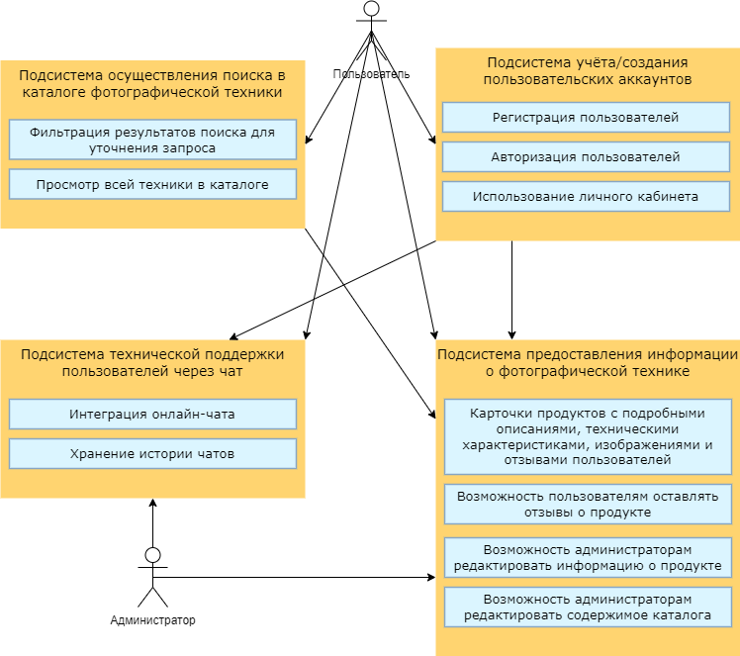

**Рисунок 2 — Эскиз информационной системы «InPhoto»**

Был выбран именно данный вариант архитектуры, так как он соответствует заявленным требованиям к ИС.

# ПРАКТИЧЕСКАЯ РАБОТА №4: ФУНКЦИОНАЛЬНОЕ ПРОЕКТИРОВАНИЕ МОДЕЛИ ИНФОРМАЦИОННОЙ СИСТЕМЫ С ИСПОЛЬЗОВАНИЕМ МЕТОДОЛОГИИ SADT

## Введение

IDEF0 — это методология моделирования бизнес-процессов, которая была разработана в США в 1980-х годах. Эта методология предоставляет универсальный язык для описания бизнес-процессов, который может быть использован в различных отраслях промышленности и в разных организациях.

IDEF0 позволяет проектировщикам легко определить, какие данные необходимы для выполнения определенной задачи и как они связаны между собой. Этот подход упрощает проектирование бизнес-процессов, улучшает понимание взаимосвязей между различными функциональными блоками и потоками данных.

## Цель создания ИС

Целью создания ИС является предоставление полезных сведений и рекомендаций для фотографов всех уровней и помощь пользователям разобраться во всех нюансах, связанных с фотографией, оборудованием и техникой.

## Краткое описание

Информационно-справочная система по фотографической технике с поддержкой удаленных пользователей «InPhoto» представляет собой веб-приложение, созданное для обеспечения удобного доступа к информации о различных аспектах фотографии и фототехники. Пользователь получает возможность увидеть информацию продуктах: отзывы, изображения, подробное описание и технические характеристики.

Авторизованные пользователи могут оставлять отзывы о конкретном продукте из каталога и при возникновении каких-либо вопросов отправлять их в чат с администратором. Это даст дополнительный интерес пользователям к регистрации на платформе, которая позволит им получить полный доступ к функциям веб-приложения.

## Способ создания ИС

В качестве способа определения требований была выбрана методология «последовательных приближений», которая основана на том, что все расчеты и графические построения, связанные с определением основных элементов, разбиваются на несколько более мелких элементов, в которых происходит их уточнение. Данный метод также хорошо сочетается с нотацией IDEF0, которая основана на декомпозиции каждого блока на более мелких с уточнением деталей.

## Средства создания ИС

В качестве средств создания ИС были использованы языки программирования JavaScript, HTML, CSS, СУБД MySQL и сервис для развёртывания сервера Nginx. Для моделирования проектируемой ИС будет использоваться нотация IDEF0 программном обеспечении CASE Ramus Educational edition.

## Проектирование контекстной диаграммы функциональной модели ИС

Была спроектирована контекстная диаграмма A–0 в нотации IDEF0.

В качестве входов по управлению были выбраны следующие нормативные и правовые документы:

1) закон о персональных данных;

2) политика веб-приложения;

3) алгоритмы для обработки информации и выдачи релевантного ответа.

В качестве входящих информационных потоков, которые подлежат обработке и преобразованию в процессе работы ИС, были указаны:

1) запрос пользователя;

2) персональные данные пользователя.

В качестве механизмов (ресурсов, выполняющих работу) были выделены:

1) администратор;

2) пользователь.

В качестве выходов получены следующие информационные элементы:

1) подробное описание;

2) технические характеристики;

3) отзывы;

4) изображения.

На Рисунке 3 представлена контекстная диаграмма проектируемой информационной системы.

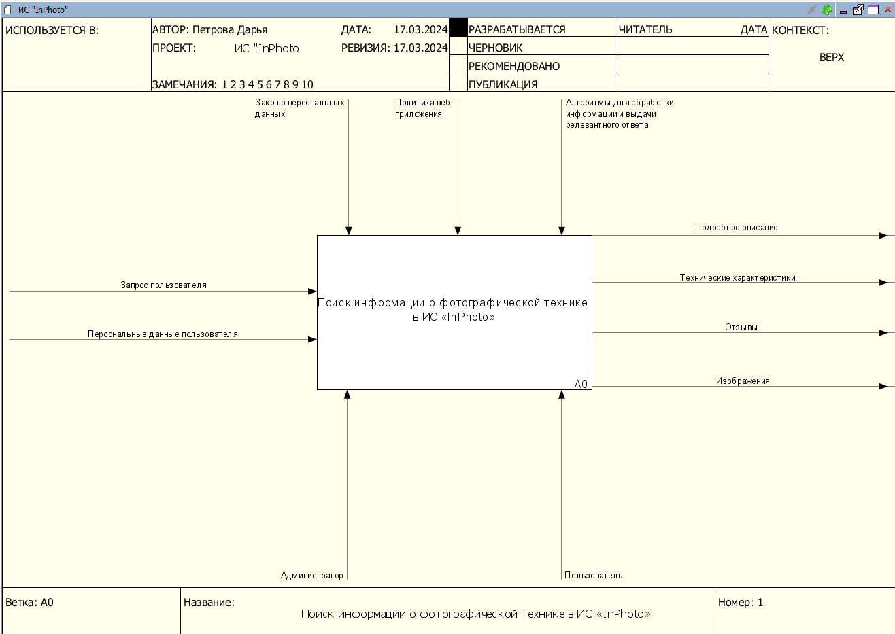

**Рисунок 3 — Контекстная диаграмма процесса поиска информации о фотографической технике в ИС «InPhoto»**

# ПРАКТИЧЕСКАЯ РАБОТА №5: Проектирование ФУНКЦИОНАЛЬНОЙ МОДЕЛИ ИНФОРМАЦИОННОЙ СИСТЕМЫ в нотации IDEF0

## 5.1. Введение

Функциональный блок в IDEF0 — это элементарная часть бизнес-процесса, которая имеет один или несколько входов и выходов. Он может быть описан более детально благодаря декомпозиции.

Декомпозиция — это процесс разбиения сложного бизнес-процесса на более простые подпроцессы, которые могут быть более легко поняты и управляемы.

В методологии IDEF0 декомпозиция процесса осуществляется путем разбиения его на функциональные блоки, каждый из которых выполняет определенную функцию.

Декомпозиция позволяет создать более детальное описание процесса, разбив его на более простые элементы, что упрощает понимание и оптимизацию бизнес-процесса.

## 5.2. Декомпозиция контекстной диаграммы IDEF0 и её подпроцесса

Декомпозиция контекстной диаграммы представлена на Рисунке 4. Декомпозиция процесса «Поиск информации о технике» представлена на Рисунке 5.

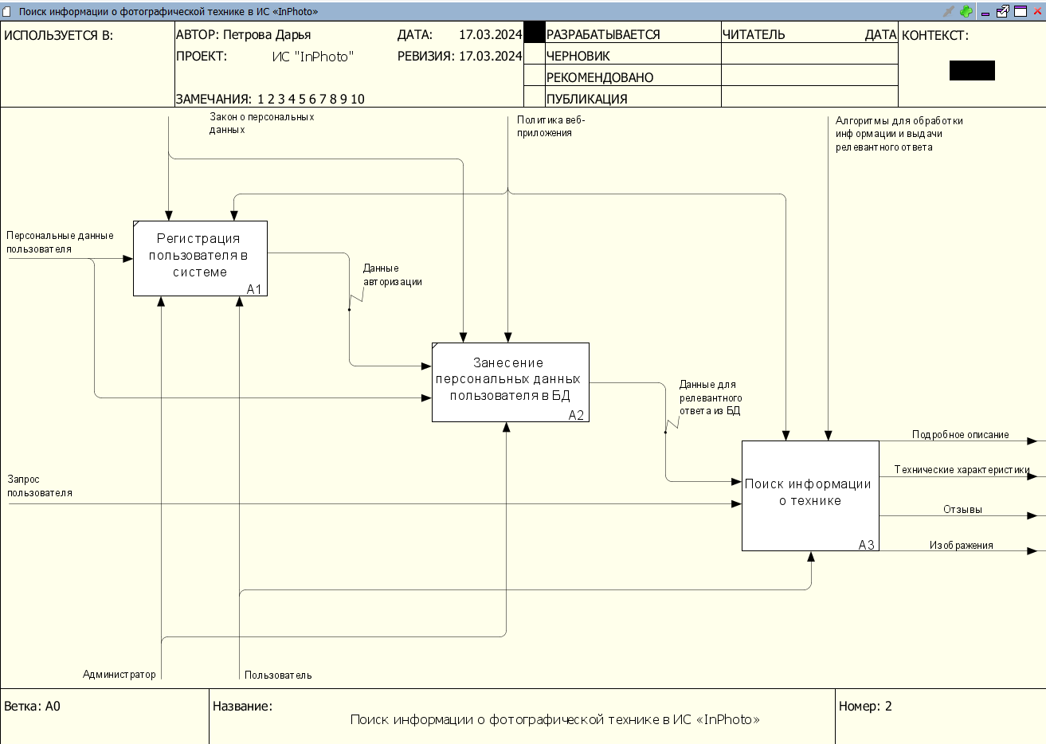

**Рисунок 4 — Декомпозиция контекстной диаграммы**

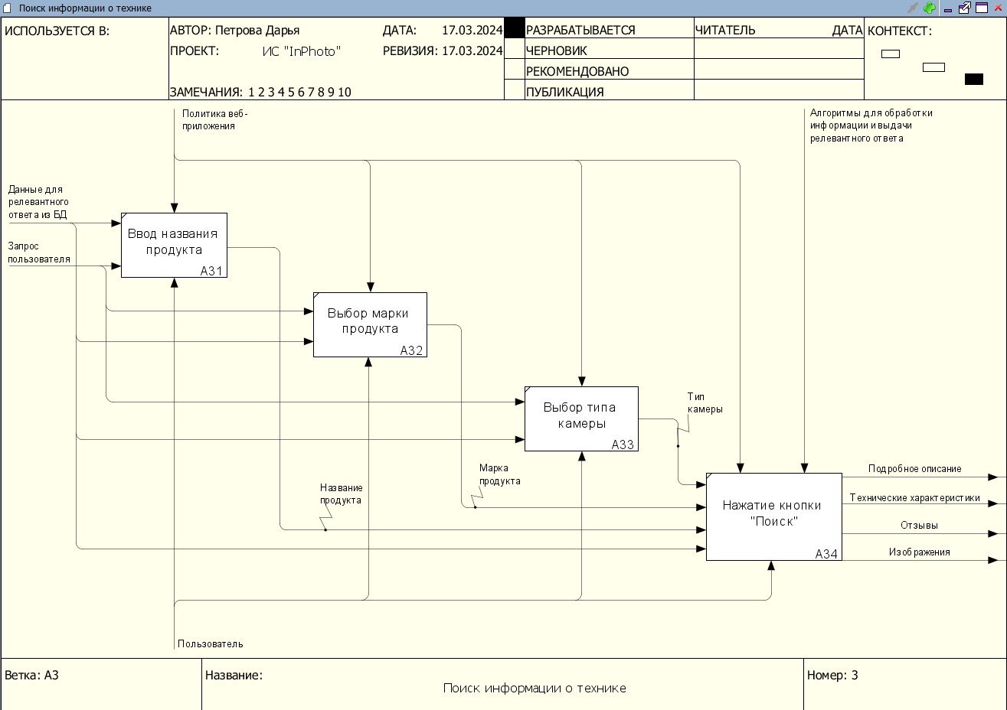

**Рисунок 5 — Декомпозиция процесса «Поиск информации о технике»**

# ПРАКТИЧЕСКАЯ РАБОТА №6: ПРОЕКТИРОВАНИЕ МОДЕЛИ ПОТОКОВ ДАННЫХ В НОТАЦИИ DFD

## 6.1. Введение

DFD (Data Flow Diagram) — это метод визуализации потоков данных в системе. Диаграмма DFD наглядно отображает течение информации в пределах процесса или системы. Для изображения входных и выходных данных, точек хранения информации и путей ее передвижения между источниками и пунктами доставки в таких диаграммах применяются стандартные фигуры, такие как прямоугольники и круги, а также стрелки и краткие текстовые метки.

Диаграммы DFD варьируются от простейших набросков процессов до подробных многоуровневых схем с глубоким анализом способов обработки данных.

Диаграммы DFD применяются для анализа существующих и моделирования новых систем.

В лучших традициях визуализации данных диаграммы DFD часто наглядно «рассказывают» о процессах, которые сложно объяснить словами, и позволяют эффективно донести информацию до всех участников организации — от разработчиков до генеральных директоров.

## 6.2. Диаграмма DFD

Для выполнения задания был выбран блок второго уровня декомпозиции ветки A3 с номером 1 «Ввод названия продукта» (блок А31). Во время этого этапа выполняется ввод пользователем названия продукта, а также проверка системой введенного названия на наличие в БД.

Полученная диаграмма DFD представлена на Рисунке 6.

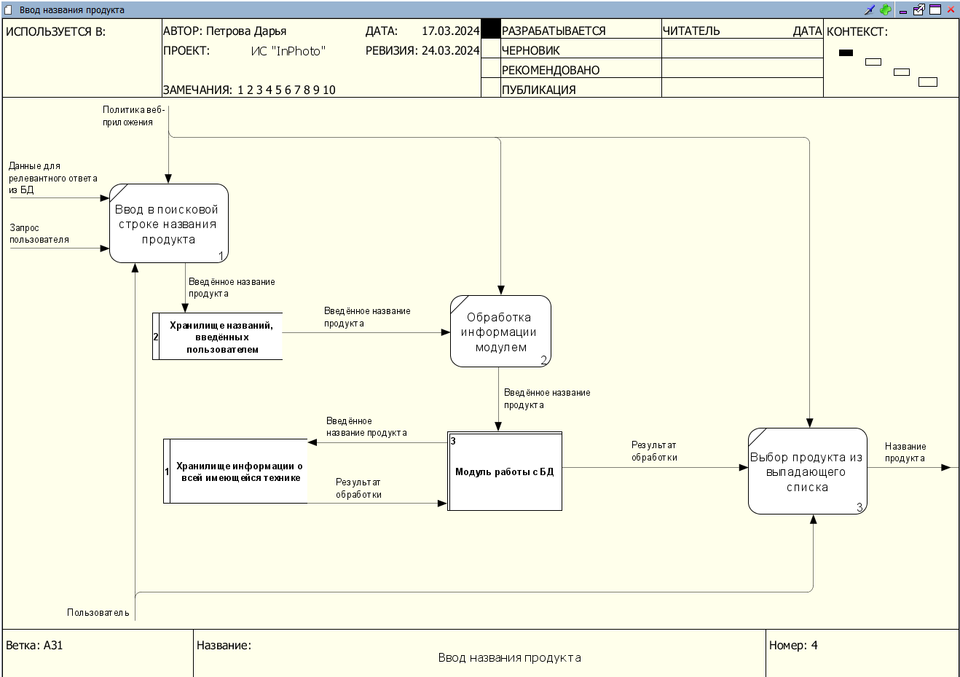

**Рисунок 6 — Диаграмма «Ввод названия продукта» в нотации DFD**

# ПРАКТИЧЕСКАЯ РАБОТА №7: ПРОЕКТИРОВАНИЕ СТРУКТУРЫ ДАННЫХ ИНФОРМАЦИОННОЙ СИСТЕМЫ И СОЗДАНИЕ ER-ДИАГРАММЫ

## 7.1. Введение

База данных (БД) — это совокупность данных, отображающая состояние объектов и их отношения в рассматриваемой предметной области. База данных является основой любой информационной системы.

Модель данных — это некоторая абстракция, которая в приложении к конкретным данным позволяет пользователям и разработчикам трактовать их как информацию, т. е. рассматривать их как сведения, содержащие не только данные, но и взаимосвязи между ними.

Диаграмма сущность-связь (ER-диаграмма) — это графическое представление концептуальной модели данных, которое используется для описания сущностей в системе, их атрибутов и связей между ними. ER-диаграмма является частью процесса проектирования базы данных и может быть использована для создания схемы базы данных, которая будет хранить информацию о сущностях и связях между ними.

## 7.2. Описание информационных объектов

Информационно-справочная система «InPhoto» должна выполнять следующие функции:

1. Хранить данные о пользователях;
2. Хранить данные об администраторах;

3. Хранить данные о продуктах;

4. Хранить отзывы пользователей;

5. Хранить историю чатов.

Данные должны храниться в течение всего периода работы системы или до их удаления администратором.

Сущности ER-модели:

1. Пользователь;
2. Администратор;

3. Продукт;

4. Отзыв;

5. Чат.

## 7.3. ER-диаграмма

ER-модель с вышеперечисленными сущностями представлена на рисунке 7.

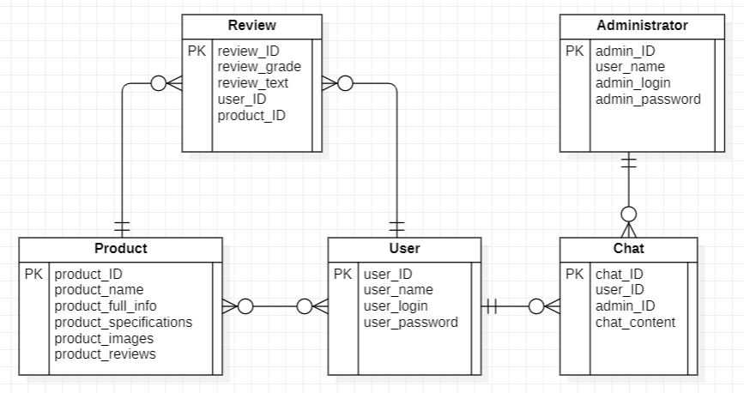

**Рисунок 7 — ER-диаграмма**

# ПРАКТИЧЕСКАЯ РАБОТА №8: СОЗДАНИЕ ДИАГРАММЫ СОСТОЯНИЙ

## 8.1. Введение

Диаграмма состояний UML — это один из видов диаграмм моделирования, который позволяет описать все возможные состояния объекта в процессе его жизненного цикла и переходы между ними.

Данная диаграмма является визуальным инструментом, который помогает проектировщикам и разработчикам понимать, как объекты взаимодействуют с окружающей средой и какие переходы могут произойти при изменении состояний.

Диаграмма состояний состоит из состояний, переходов и событий. Состояние описывает определенную фазу жизненного цикла объекта, переход определяет условия перехода между состояниями, а событие является триггером для перехода между состояниями.

## 8.2. Диаграмма состояний

Диаграмма состояний для администрации ИС «InPhoto» представлена на Рис. 8.

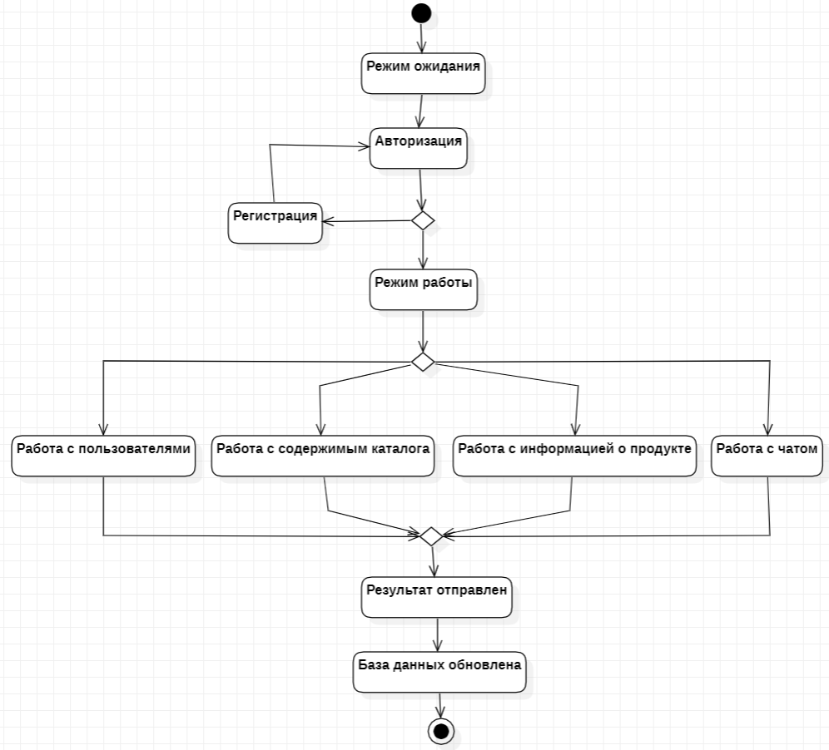

**Рисунок 8 — Диаграмма состояний**

# ПРАКТИЧЕСКАЯ РАБОТА №9: РАСЧЕТ ИНФОРМАЦИОННОЙ ЭНТРОПИИ ПРОЕКТИРУЕМОЙ СИСТЕМЫ

## 9.1. Введение

Элементарная семантическая единица (ЭСЕ) — неделимая единица информации, использующаяся в ИС. ЭСЕ представляет собой завершенную контекстную конструкцию, вызываемую в результате поиска по различным атрибутам или в результате тех или иных команд в виде отклика или отчета.

В случае исследования настоящей системы за элементарную семантическую единицу было выбрано количество пользователей, использующих ИС. В нашем примере эта величина меняется случайным образом в пределах от 0 до 500000.

## 9.2. Наполнение системы

В рамках данной работы система была наполнена 100 ЭСЕ. Список всех записей приведен в Таблице 2.

Структуризация ведется по количеству пользователей, использующих ИС.

*Таблица 2 — Список элементарных семантических единиц*

|  |  |
| --- | --- |
| **Наименование** | **Параметр** |
| Количество пользователей, использующих ИС | 114584 |
| Количество пользователей, использующих ИС | 112627 |
| Количество пользователей, использующих ИС | 393640 |
| Количество пользователей, использующих ИС | 463715 |
| Количество пользователей, использующих ИС | 488280 |
| Количество пользователей, использующих ИС | 133928 |
| Количество пользователей, использующих ИС | 96682 |
| Количество пользователей, использующих ИС | 399969 |

*Продолжение Таблицы 2*

|  |  |
| --- | --- |
| Количество пользователей, использующих ИС | 60757 |
| Количество пользователей, использующих ИС | 135403 |
| Количество пользователей, использующих ИС | 308318 |
| Количество пользователей, использующих ИС | 65736 |
| Количество пользователей, использующих ИС | 156154 |
| Количество пользователей, использующих ИС | 50054 |
| Количество пользователей, использующих ИС | 417248 |
| Количество пользователей, использующих ИС | 383925 |
| Количество пользователей, использующих ИС | 231209 |
| Количество пользователей, использующих ИС | 102722 |
| Количество пользователей, использующих ИС | 383264 |
| Количество пользователей, использующих ИС | 184508 |
| Количество пользователей, использующих ИС | 486823 |
| Количество пользователей, использующих ИС | 481216 |
| Количество пользователей, использующих ИС | 15224 |
| Количество пользователей, использующих ИС | 267558 |
| Количество пользователей, использующих ИС | 161192 |
| Количество пользователей, использующих ИС | 482840 |
| Количество пользователей, использующих ИС | 359610 |
| Количество пользователей, использующих ИС | 210766 |
| Количество пользователей, использующих ИС | 309507 |
| Количество пользователей, использующих ИС | 348701 |
| Количество пользователей, использующих ИС | 349969 |
| Количество пользователей, использующих ИС | 150389 |
| Количество пользователей, использующих ИС | 383578 |
| Количество пользователей, использующих ИС | 39580 |
| Количество пользователей, использующих ИС | 217896 |
| Количество пользователей, использующих ИС | 356729 |
| Количество пользователей, использующих ИС | 437678 |
| Количество пользователей, использующих ИС | 475141 |
| Количество пользователей, использующих ИС | 159359 |
| Количество пользователей, использующих ИС | 265292 |
| Количество пользователей, использующих ИС | 422642 |
| Количество пользователей, использующих ИС | 322491 |
| Количество пользователей, использующих ИС | 482889 |
| Количество пользователей, использующих ИС | 94278 |
| Количество пользователей, использующих ИС | 447015 |
| Количество пользователей, использующих ИС | 334860 |
| Количество пользователей, использующих ИС | 316834 |
| Количество пользователей, использующих ИС | 334869 |
| Количество пользователей, использующих ИС | 128610 |
| Количество пользователей, использующих ИС | 263986 |
| Количество пользователей, использующих ИС | 12157 |
| Количество пользователей, использующих ИС | 476078 |
| Количество пользователей, использующих ИС | 347425 |
| Количество пользователей, использующих ИС | 123488 |
| Количество пользователей, использующих ИС | 103868 |
| Количество пользователей, использующих ИС | 126738 |
| Количество пользователей, использующих ИС | 105950 |

*Продолжение Таблицы 2*

|  |  |
| --- | --- |
| Количество пользователей, использующих ИС | 64705 |
| Количество пользователей, использующих ИС | 248621 |
| Количество пользователей, использующих ИС | 93323 |
| Количество пользователей, использующих ИС | 464597 |
| Количество пользователей, использующих ИС | 474315 |
| Количество пользователей, использующих ИС | 223164 |
| Количество пользователей, использующих ИС | 375148 |
| Количество пользователей, использующих ИС | 173147 |
| Количество пользователей, использующих ИС | 195292 |
| Количество пользователей, использующих ИС | 438154 |
| Количество пользователей, использующих ИС | 307019 |
| Количество пользователей, использующих ИС | 379174 |
| Количество пользователей, использующих ИС | 421672 |
| Количество пользователей, использующих ИС | 305844 |
| Количество пользователей, использующих ИС | 6721 |
| Количество пользователей, использующих ИС | 469646 |
| Количество пользователей, использующих ИС | 265191 |
| Количество пользователей, использующих ИС | 484342 |
| Количество пользователей, использующих ИС | 295768 |
| Количество пользователей, использующих ИС | 267247 |
| Количество пользователей, использующих ИС | 406767 |
| Количество пользователей, использующих ИС | 451742 |
| Количество пользователей, использующих ИС | 111635 |
| Количество пользователей, использующих ИС | 78103 |
| Количество пользователей, использующих ИС | 452436 |
| Количество пользователей, использующих ИС | 335862 |
| Количество пользователей, использующих ИС | 202667 |
| Количество пользователей, использующих ИС | 95486 |
| Количество пользователей, использующих ИС | 410407 |
| Количество пользователей, использующих ИС | 325048 |
| Количество пользователей, использующих ИС | 136704 |
| Количество пользователей, использующих ИС | 496975 |
| Количество пользователей, использующих ИС | 227964 |
| Количество пользователей, использующих ИС | 247734 |
| Количество пользователей, использующих ИС | 134566 |
| Количество пользователей, использующих ИС | 442181 |
| Количество пользователей, использующих ИС | 137063 |
| Количество пользователей, использующих ИС | 3440 |
| Количество пользователей, использующих ИС | 288719 |
| Количество пользователей, использующих ИС | 221514 |
| Количество пользователей, использующих ИС | 70489 |
| Количество пользователей, использующих ИС | 166081 |
| Количество пользователей, использующих ИС | 12030 |

## 9.3. Математические расчёты

Для дальнейшего исследования проектируемой ИС необходимо рассчитать вероятности, с которыми ЭСЕ принимает то или иное значение. Для оценки этих вероятностей было принято решение разбить весь диапазон значений на 10 дискретных величин с шагом в 50000.

Расчеты ведутся с помощью формулы P(ξ)=n/N, где n — благоприятное число исходов (в данном случае число пользователей, попадающих в данный диапазон), N — общее число исходов, ξ — середина интервала разбиения.

В Таблице 3 приведены возможные значения, принимаемые ЭСЕ, и их вероятности.

*Таблица 3 — Ряд распределения*

|  |  |  |
| --- | --- | --- |
| **№** | **ξ** | **P(ξ)** |
| 1 | 28440 | 7/100 = 0.07 |
| 2 | 78441 | 10/100 = 0.1 |
| 3 | 128442 | 14/100 = 0.14 |
| 4 | 178443 | 8/100 = 0.08 |
| 5 | 228444 | 8/100 = 0.08 |
| 6 | 278445 | 7/100 = 0.07 |
| 7 | 328446 | 13/100 = 0.13 |
| 8 | 378447 | 9/100 = 0.09 |
| 9 | 428448 | 11/100 = 0.11 |
| 10 | 478449 | 13/100 = 0.13 |

## 9.4. Расчёт математического ожидания информационного блока системы

Математическим ожиданием случайной величины называется сумма произведений всех возможных значений случайной величины на вероятности этих значений. Рассчитаем математическое ожидание для нашей системы, взяв за случайную величину число пользователей, использующих ИС. Расчёт математического ожидания информационного блока на примере 10 записей:

На основе данных, полученных в Таблице 3: M(10) = 265944.75 [пользователей, использующих ИС], следовательно, наиболее вероятное количество пользователей, использующих ИС, находится в районе 265944.75 [пользователей, использующих ИС].

## 9.5. Расчёт дисперсии информационного блока системы

Расчет дисперсии информационного блока на примере 10 записей:

На основе данных, полученных в Таблице 3: D(10) = 21269600759 [пользователей, использующих ИС].

## 9.6. Расчёт среднеквадратического отклонения

Расчет среднеквадратического отклонения информационного блока на примере 10 записей:

На основе данных, полученных в Таблице 3: (10) = = 145841,012 [пользователей, использующих ИС].

## 9.7. Расчёт энтропии системы

Энтропия системы — это сумма произведений вероятностей различных состояний системы на логарифмы этих вероятностей, взятая с обратным знаком.

Энтропия фрагмента информационного наполнения в размере 10 ЭСЕ:

За основание логарифма a возьмем двоичную систему счисления.

На основе данных, полученных в Таблице 3: H(x) = 3,27765895 [бит].

## 9.8. Вывод

В данной практической работе был осуществлен расчет основных характеристик проектируемой ИС и были получены результаты, представленные в Таблице 4.

*Таблица 4 — Параметры проектируемой ИС*

|  |  |
| --- | --- |
| Математическое ожидание информационного блока | 265944.75 |
| Допустимый разброс значений смысловых информационных блоков (дисперсия) | 21269600759 |
| Среднеквадратическое отклонение | 145841,012 |
| Энтропия информационного наполнения | 3,27765895 |

# ПРАКТИЧЕСКАЯ РАБОТА №10: СОЗДАНИЕ ПОЛНОГО ТЕКСТОВОГО ОПИСАНИЯ, ГЛОССАРИЯ И РАСЧЕТ ПАРАМЕТРОВ ПРОЕКТИРУЕМОЙ ИНФОРМАЦИОННОЙ СИСТЕМЫ

## 10.1. Введение

Глоссарий — это словарь определенных понятий или терминов, объединенных общей специфической тематикой, который может помочь читателям лучше понимать терминологию, используемую в тексте. Глоссарии помогают обеспечить ясность текстов, особенно технических, научных или юридических, стандартизировать проектную терминологию.

## 10.2. Глоссарий

Информационно-справочная система (ИСС) — это компьютерная система, разработанная для предоставления пользователю информации и справочных материалов на определенную тематику.

Веб-приложение — клиент-серверное приложение, в котором клиент взаимодействует с веб-сервером при помощи браузера.

Браузер — прикладное программное обеспечение для просмотра страниц, содержания веб-документов, компьютерных файлов и их каталогов; управления веб-приложениями; а также для решения других задач.

БД (База Данных) — представленная в объективной форме совокупность самостоятельных материалов, систематизированных таким образом, чтобы эти материалы могли быть найдены и обработаны с помощью электронной вычислительной машины (ЭВМ).

СУБД (Система Управления Базами Данных) — совокупность программных и лингвистических средств общего или специального назначения, обеспечивающих управление созданием и использованием баз данных.

Графический интерфейс пользователя (Graphical User Interface, GUI) — система средств для взаимодействия пользователя с электронными устройствами, основанная на представлении всех доступных пользователю системных объектов и функций в виде графических компонентов экрана.

Модуль — устойчивая к изменению часть системы, которая способна работать самостоятельно и в интеграции с другими модулями.

Прецедент (вариант использования, сценарий использования) — спецификация последовательностей действий в Унифицированном языке моделирования (UML), которые может осуществлять система, подсистема или класс, взаимодействуя с внешними действующими лицами.

Актор — роль пользователя, который взаимодействует с системой.

Архитектура ИС — структура и организация компонентов ИС, их взаимосвязей и принципов.

IDEF0 — методология моделирования бизнес-процессов, предоставляющая универсальный язык для описания бизнес-процессов, который может быть использован в различных отраслях промышленности и в разных организациях.

Функциональный блок в IDEF0 — элементарная часть бизнес-процесса, которая имеет один или несколько входов и выходов. Он может быть описан более детально благодаря декомпозиции.

Декомпозиция — процесс разбиения сложного бизнес-процесса на более простые подпроцессы, которые могут быть более легко поняты и управляемы.

DFD (Data Flow Diagram) — метод визуализации потоков данных в системе, который наглядно отображает течение информации в пределах процесса или системы.

Диаграмма сущность-связь (ER-диаграмма) — графическое представление концептуальной модели данных, которое используется для описания сущностей в системе, их атрибутов и связей между ними.

Диаграмма состояний UML — один из видов диаграмм моделирования, который позволяет описать все возможные состояния объекта в процессе его жизненного цикла и переходы между ними.

Элементарная семантическая единица (ЭСЕ) — неделимая единица информации, использующаяся в ИС. ЭСЕ представляет собой завершенную контекстную конструкцию, вызываемую в результате поиска по различным атрибутам или в результате тех или иных команд в виде отклика или отчета.

Математическое ожидание случайной величины — сумма произведений всех возможных значений случайной величины на вероятности этих значений.

Дисперсия — разброс случайной величины вокруг ее математического ожидания.

Среднеквадратическое отклонение — математическое ожидание квадрата разности истинного значения случайной величины и её оценки для некоторого метода оценки.

Энтропия системы — сумма произведений вероятностей различных состояний системы на логарифмы этих вероятностей, взятая с обратным знаком.

# ВЫВОД

В ходе выполнения практических работ были сформированы предварительные требования к проектируемой системе, создана диаграмма прецедентов проектируемой информационной системы, уточнены требования на основании макета информационной системы, спроектирована функциональная модель информационной системы и составлено её краткое описание, выбран наиболее значимый функциональный блок нижнего уровня декомпозиции из диаграммы IDEF0 и выполнена его декомпозиция в нотации DFD, создана модель «сущность – связь» в нотации ERD, создана диаграмма состояний с использованием соответствующей нотации языка UML, выполнен системный анализ заданной предметной области и составлено формализованное описание информационных объектов предметной области, выполнен расчет параметров проектируемой информационной системы, составлен глоссарий с необходимыми определениями используемых понятий.

# СПИСОК ИСПОЛЬЗОВАННЫХ ИСТОЧНИКОВ

1. ГОСТ 34.602−2020. Межгосударственный стандарт. Информационные технологии. Комплекс стандартов на автоматизированные системы. Техническое задание на создание автоматизированной системы: Приказом Федерального агентства по техническому регулированию и метрологии № 1522-ст от 19 ноября 2021 г.: дата введения 2022-01-01. – М.: Российский институт стандартизации, 2021. – 12 с.
2. Вигерс Карл, Битти Джой. Разработка требований к программному обеспечению. 3-е изд., дополненное. — М. : Издательство «Русская редакция»; СПб. : БХВ-Петербург, 2014.
3. А. А. Лобанов, Ю. С. Лобанова. Проектирование информационных систем. Практикум [Электронный ресурс] — 2022.
4. Что такое ER-диаграмма и как её создать? [Электронный ресурс] — 2024. URL: <https://www.lucidchart.com/pages/ru/erd-диаграмма> (дата обращения: 24.03.2024)
5. Что такое диаграмма DFD и как её создать? [Электронный ресурс] — 2024. URL: <https://www.lucidchart.com/pages/ru/диаграмма>-dfd (дата обращения: 24.03.2024)